偏振光的研究
2006.1.10
中国科学技术大学国家级精品课程大学物理实验讲座
前言
干涉和衍射—光的波动性
偏振—光是横波
光的偏振现象
偏振元件
应用 $\vec{S}=\vec{E}×\vec{H}$
光的矢量性 —光是横波
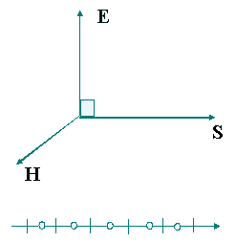
K为波面的法线方向，S为光波的能量传播方向。
在各向同性的介质中S与K同向。在各向异性的介质中S与K不同向。
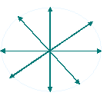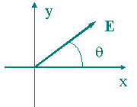
自然光 线偏振光
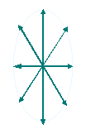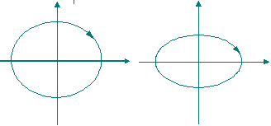
部分偏振光 圆偏振光 椭圆偏振光
部分偏振度
定义： $P=\frac{I_{\text{max}}−I_{\text{min}}}{I_{\text{max}}+I_{\text{min}}}$
椭圆偏振光的形成（两个互相垂直的振动的合成）
椭圆方程式：
$$\begin{aligned}\frac{E_{x^{2}}}{E_{{0x}^{2}}}+\frac{E_{y^{2}}}{E_{{0y}^{2}}}−2\frac{E_{x}E_{y}}{E_{0x}E_{0y}}\text{cos}(α_{1}−α_{2})={\text{sin}}^{2}(α_{1}−α_{2}) \\ α_{1}−α_{2}=δ=π/2 \text{正椭圆} \\ E_{0x}=E_{0y}=E_{0}\end{aligned}$$
改变光的偏振态的方法
1、利用偏振片
2、利用反射现象
3、利用双折射晶体
光的散射
利用偏振片产生偏振光
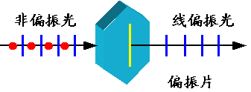
马吕斯定律（1809年）和消光现象
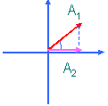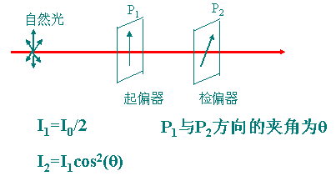
菲涅耳公式
（只写出反射时的公式）$\begin{aligned}r_{P}=\frac{R_{P}}{A_{P}}=\frac{\text{tan}(θ−φ)}{\text{tan}(θ+φ)} \\ r_{S}=\frac{R_{S}}{A_{S}}=−\frac{\text{sin}(θ−φ)}{\text{sin}(θ+φ)}\end{aligned}$
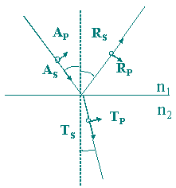
注：R，A为振幅
布鲁斯特角：$\text{tan}θ=\frac{n_{2}}{n_{1}}$
利用布儒斯特角产生偏振光
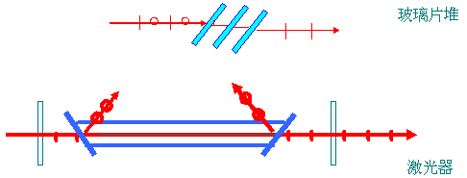
全反射时光的偏振态的改变
反射波的振幅比可以改写为：
$\begin{aligned}r_{S}=\frac{\text{cos}θ−\sqrt{n^{2}−{\text{sin}}^{2}θ}}{\text{cos}θ+\sqrt{n^{2}−{\text{sin}}^{2}θ}} \\ r_{P}=\frac{−n^{2}\text{cos}θ+\sqrt{n^{2}−{\text{sin}}^{2}θ}}{n^{2}\text{cos}θ+\sqrt{n^{2}−{\text{sin}}^{2}θ}}\end{aligned}$ $\begin{aligned}\frac{\text{sin}θ}{\text{sin}φ}=n \\ \text{sin}θ≥n(\text{全反射}) \\ n=\frac{n_{2}}{n_{1}}<1\end{aligned}$
当入射角大于或等于临界角sin-1(n)时
$$\begin{aligned}r_{S}=\frac{\text{cos}θ−i\sqrt{{\text{sin}}^{2}θ−n^{2}}}{\text{cos}θ+i\sqrt{{\text{sin}}^{2}θ−n^{2}}}=\frac{A\text{exp}(−iα)}{A\text{exp}(iα)}=e^{−i2α}=e^{{iδ}_{S}} \\ r_{P}=\frac{−n^{2}\text{cos}θ+i\sqrt{{\text{sin}}^{2}θ−n^{2}}}{n^{2}\text{cos}i_{1}+i\sqrt{{\text{sin}}^{2}θ−n^{2}}}=\frac{B\text{exp}(−iβ)}{B\text{exp}(iβ)}=e^{−i2β}=e^{{iδ}_{P}}\end{aligned}$$
$$Δ=δ_{S}−δ_{P}$$
全反射时的相位改变
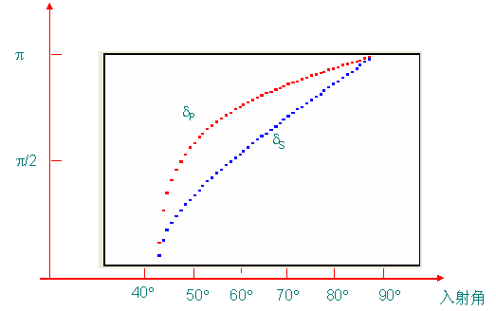
菲涅耳棱体
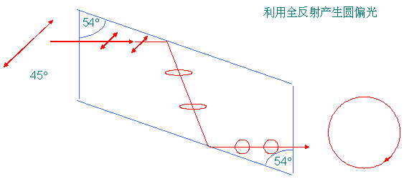
晶体光学
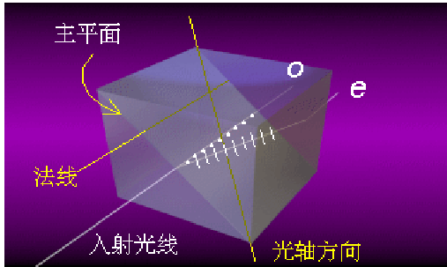
晶体光学元件
1、偏振器件：
尼科耳棱镜
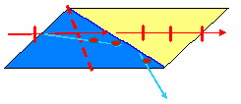
格兰棱镜
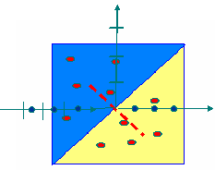
2 波晶片
构造：单轴晶体使其光轴与表面平行
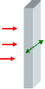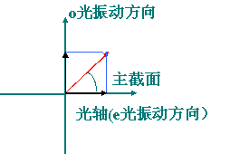
入射光 1/4波片
$$\begin{aligned}δ_{\text{oe}}=\frac{2π}{λ}(n_{o}−n_{e})d=±(2m+1)\frac{π}{2} \\ d=±(2m+1){\frac{λ}{4}}/(n_{o}−n_{e}) \text{厚度}\end{aligned}$$
检验偏振光的光路
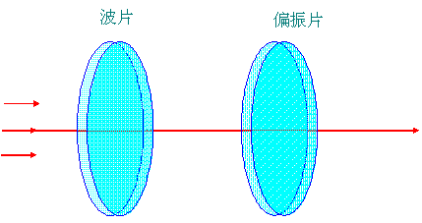
偏振光的检验
借助检偏器和1/4波晶片检验光的5种偏振态
1.只用检偏器（转动）：
对于线偏光可以出现极大和消光现象。
对于椭圆偏光和部分偏光可以出现极大和极小现象。
对于圆偏光和非偏光各方向光强不变。
2.用1/4波晶片和检偏器（转动） ：
对于非偏光（自然光）各方向光强不变。
对于圆偏光出现消光现象（原因）。
对于部分偏光仍出现极大和极小现象。
对于椭圆偏光，当把1/4波晶片的快慢轴放在光强极大位置时出现消光现象（原因）。
平行偏光干涉的装置
（干涉的三条件：频率、振动方向、初位相—相同）
装置：自然光+起偏器P1+波晶片+检偏器P2
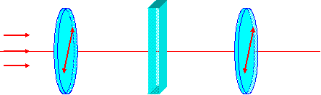
偏振光的干涉的结果
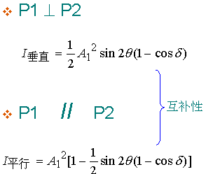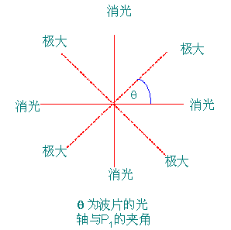
现象
单色光照明厚度变化的波晶片P1 ⊥ P2，P1 II P2，亮暗纹互补
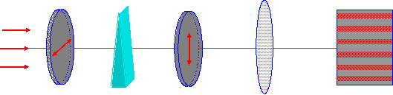
白光照明厚度变化的波晶片P1 ⊥ P2，P1 II P2，彩色互补（如红色与青色，绿色和紫色，黄色和蓝色等）显色偏振
其他产生双折射的机理和应用
光测弹性（由于材料的内、外应力造成双折射现象）
检查玻璃、塑料等的内应力
桥梁、矿井、水坝和机械工件等的应力分布的监测和模拟。
地震预报。
克尔效应和普克尔效应（由于电场造成双折射现象）—高速光开关。
旋光现象的观察和测量
1811年由阿喇果和毕奥发现
石英、松节油、糖溶液中有旋光现象
左旋和右旋—与旋光物质的结构有关（1822年赫谢尔发现）
旋光计—测量糖溶液的浓度 $Δϕ=\text{αρ}L$
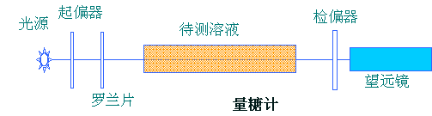
会聚偏光的干涉
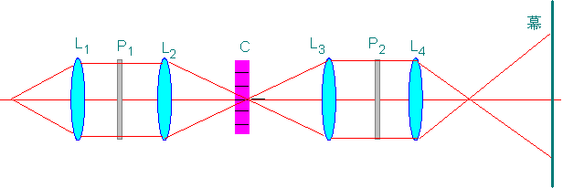
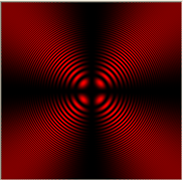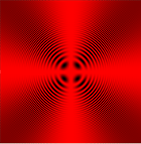
椭圆偏振光法测定介质薄膜的厚度和折射率
在现代科学技术中，薄膜有着广泛的应用。因此测量薄膜的技术也有了很大的发展，椭偏法就是70年代以来随着电子计算机的广泛应用而发展起来的目前已有的测量薄膜的最精确的方法之一。椭偏法测量具有如下特点：
能测量很薄的膜（1nm），且精度很高，比干涉法高1-2个数量级。
是一种无损测量，不必特别制备样品，也不损坏样品，比其它精密方法：如称重法、定量化学分析法简便。
可同时测量膜的厚度、折射率以及吸收系数。因此可以作为分析工具使用。
对一些表面结构、表面过程和表面反应相当敏感。是研究表面物理的一种方法
椭偏仪的光路图
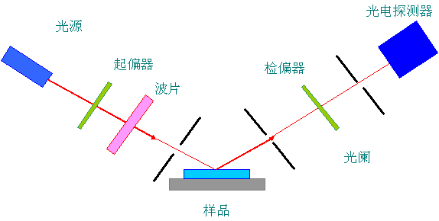
椭偏仪的基本原理
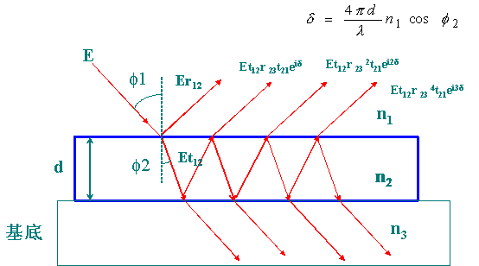
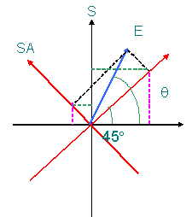
入射光的P分量
$$(E_{P})_{i}=\frac{\sqrt{2}}{2}E\text{exp}[i({\text{45}}^{∘}+θ)]$$
入射光的S分量
$$(E_{P})_{i}=\frac{\sqrt{2}}{2}E\text{exp}[i(\text{13}5^{∘}+θ)]$$
反射光的P 分量和 S分量的比值—椭圆参量
ρ=RP/Rs=tanψexp(iΔ)=f(n1, n2, n3,φ1，d，λ）
$$\begin{aligned}\text{tan}ψ=\frac{\left|R_{P}\right|}{\left|R_{S}\right|}=\frac{(A_{P})_{r}/(A_{P})_{i}}{(A_{S})_{r}/(A_{S})_{i}}=\frac{(A_{P})_{r}}{(A_{S})_{r}} \\ e^{iΔ}=\frac{e^{{iβ}_{\text{Pr}}}/e^{{iβ}_{\text{Pi}}}}{e^{{iβ}_{\text{Sr}}}/e^{{iβ}_{\text{Si}}}}=e^{i((β_{\text{Pr}}−β_{\text{Sr}})−(β_{\text{Pi}}−β_{\text{Si}})} \\ β_{r}=β_{\text{Pr}}−β_{\text{Sr}}=\left\{\begin{matrix}0 \\ π\end{matrix}\right. \\ β_{i}=β_{\text{Pi}}−β_{\text{Si}}=2θ−{\text{90}}^{∘}\end{aligned}$$
总结
光是横波具有五种偏振态
光与物质相互作用时会发生偏振态的改变
偏振元件：偏振片、偏振棱镜、波片
应用：光测弹性、旋光计、椭偏仪、电光调制

